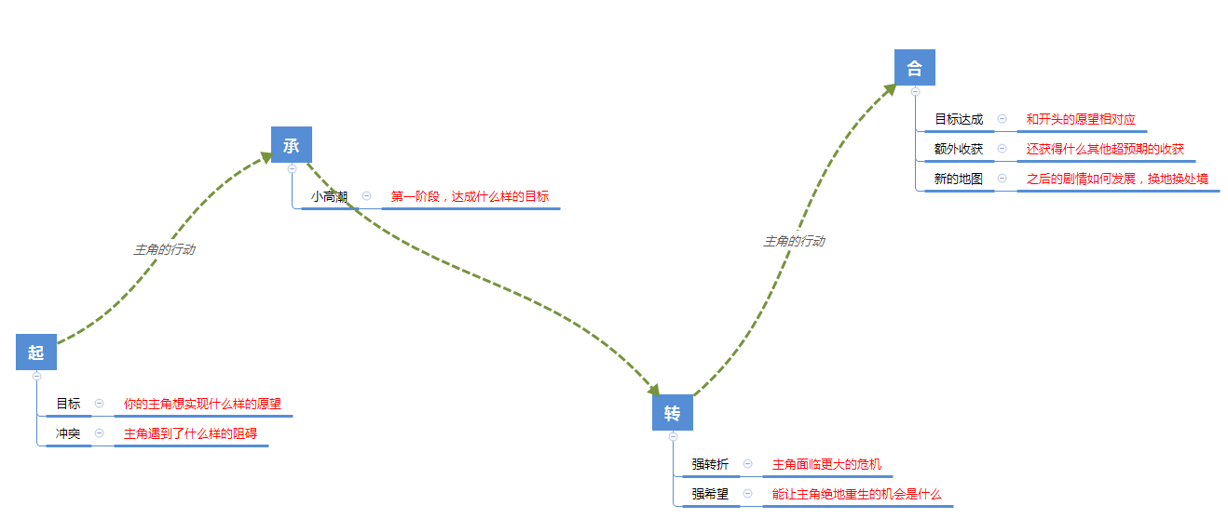

**作业格式和要求**

**起**

目标：主角想达成什么样的愿望（此处愿望一定要和合的达成相对应，目标单一明确，不要多而杂）

冲突：主角遇到了什么样的阻碍（阻碍要大，要看似无法解决）

**承**

小高潮：第一阶段，达成什么样的目标（此处的达成，和起的阻碍相对应，需要相关，全部解决或解决一部分）

**转**

强转折：主角面临更大的危机（如果和承的小高潮引发是最好的）

强希望：主角发现了不得的事情，可以扭转局面（此处是一个希望，不要写一个既成事实）

**合**

目标达成：和开头的愿望相对应（和起的目标一起写，一定要相对应）

额外收获：还获得什么其他超预期的收获

**作业案例**

**起**

目标：星际帝国叛乱，皇室被屠戮，主角是最后的血脉，要复兴帝国

冲突：叛乱势力清除皇室余孽，主角遇到追杀

**承**

小高潮：主角在庇护国被收留，血脉强势，星际大赛夺冠，获得庇护国培养和庇护

**转**

强转折：名声太盛，主角被发现，联邦施压，只能逃出庇护国

强希望：异世界虫族来袭，主角发现虫族弱点

**合**

目标达成：主角统一帝国

额外收获：获得虫族神器